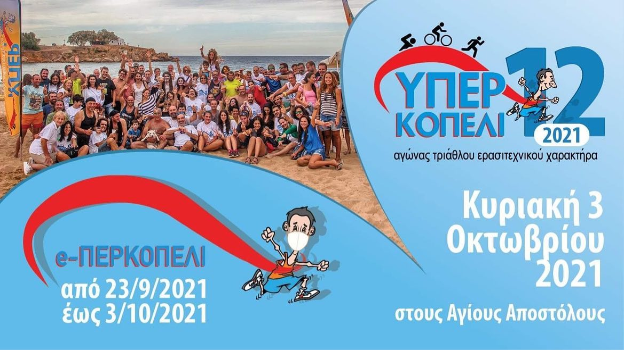
Το «ΥΠΕΡΚΟΠΕΛΙ 12» έρχεται
και μαζί το 2^{ο} «e-ΠΕΡΚΟΠΕΛΙ»!
Η Αθλητική Παρέα του «Ορίζοντα», διοργανώνει τα τελευταία 12 χρόνια το αθλητικό event «ΥΠΕΡΚΟΠΕΛΙ», για τη στήριξη παιδιών και ενηλίκων που πάσχουν από καρκίνο. Μία ημέρα γεμάτη με πολλές δράσεις, αθλητικές, ψυχαγωγικές, πολιτιστικές, όλες με πνεύμα αλληλοστήριξης και αλληλεγγύης.
Το 2020 η διοργάνωση πραγματοποιήθηκε για πρώτη φορά σε virtual* μορφή! Με προσαρμογές στα δεδομένα της πανδημίας το γνωστό σε όλους «Υπερκοπέλι» έγινε «e- περκοπέλι», κι έτσι είχαμε τη δυνατότητα να αθληθούμε και παράλληλα να βοηθήσουμε συνανθρώπους μας, που χρειάζονται την στήριξή μας, περισσότερο από κάθε άλλη χρονική στιγμή!
*Τι είναι τα Virtual Races?Πρόκειται για εικονικούς αγώνες που ο καθένας μπορεί να συμμετέχει από όπου κι αν βρίσκεται, αρκεί να περπατήσει/τρέξει/ κολυμπήσει/ποδηλατήσει, συγκεκριμένη απόσταση που ορίζεται από το είδος του αγώνα και να το καταγράψει με ένα smart watch, band ή ένα απλό app στο κινητό.
Φέτος το «Υπερκοπέλι» επιστρέφει και δίνει ραντεβού την Κυριακή 3 Οκτωβρίου στους Αγίους Αποστόλους.
Κόστος Συμμετοχής: 15 ευρώ δωρεά στον Σύλλογο «Ορίζοντα».
- 600m κολύμπι, 25km ποδήλατο και 10km τρέξιμο.
- Η συμμετοχή περιλαμβάνει: αναμνηστικό τεχνικό t-shirt Διοργάνωσης, σκουφάκι, Bib Number, αθλητικό παγούρι, μετάλλιο και έπαινο, Κουπόνι για μπύρα και σουβλάκι στο beach party, Κουπόνι για πιλάφι στο Πιλάφι party.
- Επίσης, ισχύουν οι ομαδικές συμμετοχές (3 – 4 ατόμων) με ή χωρίς συμμετέχοντα ΑΜΕΑ
- Δήλωση συμμετοχής έως 20/09/21
Παράλληλα, θα πραγματοποιηθεί για 2^{η} συνεχόμενη χρονιά το «e-περκοπέλι» από τις 23 Σεπτεμβρίου έως και τις 3 Οκτωβρίου.
Κόστος Συμμετοχής: 15 ευρώ δωρεά στον Σύλλογο «Ορίζοντα» + 3 ευρώ έξοδα αποστολής εξοπλισμού
- 600m κολύμπι, 25km ποδήλατο και 10km τρέξιμο.
- Κάθε συμμετέχοντας μπορεί να επιλέξει την ημέρα, την ώρα (εντός του προκαθορισμένου χρονικού διαστήματος: 23/09-3/10/21) και την τοποθεσία (εντός και εκτός Ελλάδας), που επιθυμεί να ολοκληρώσει τον αγώνα του.
- Οι συμμετοχές είναι έγκυρες εφόσον γίνει καταγραφή από smart watch, band ή ένα απλό app στο κινητό και προαιρετικά φωτογραφία (προσωπική, τον εξοπλισμό τους ή την τοποθεσία).
- Η συμμετοχή περιλαμβάνει: αναμνηστικό τεχνικό t-shirt της Διοργάνωσης, σκουφάκι, bib number, αδιάβροχη θήκη κινητού, μετάλλιο και έπαινο
- Επίσης, ισχύουν οι ομαδικές συμμετοχές (3 – 4 ατόμων) με ή χωρίς συμμετέχοντα ΑΜΕΑ, με τη δυνατότητα δημιουργίας ομάδας, όπου οι συμμετέχοντες θα μπορούν να ολοκληρώσουν τον αγώνα τους όλοι μαζί ή να μοιραστούν τα αθλήματα, ακόμη και σε διαφορετικά μέρη της Ελλάδας ή του Εξωτερικού.
- Δήλωση συμμετοχής έως 20/09/21


Στα πλαίσια της διοργάνωσης θα διεξαχθεί και ο Αγώνας Δρόμου/ Δυναμικού Περπατήματος 5χλμ «Ανοιχτοί Ορίζοντες», με βασικό στόχο την αλληλεπίδραση μεταξύ των εθελοντικών ομάδων, φιλανθρωπικών σωματείων, ιδρυμάτων, δομών και η προβολή του έργου και των δράσεών τους. Σε κανονική αλλά και virtual μορφή.
Το κόστος συμμετοχής ανέρχεται στα 5 ευρώ ανά άτομο για την ενίσχυση όποιου σωματείου, ιδρύματος κτλ επιθυμεί να στηρίξει κάθε συμμετέχοντας, προβάλλοντας το έργο του και με σκοπό να προωθηθεί το μήνυμα του εθελοντισμού.
Τα συμμετέχοντα Σωματεία στην φετινή διοργάνωση είναι:
Αθλητικό Σωματείο Ατόμων με Αναπηρία «Αρίων», Κέντρο Ημέρας Νόσου Alzheimer & Συναφών Διαταραχών, ΚΗΦΑΠ «Μεγαλόχαρη», Πολιτιστικός & Αθλητικός Σύλλογος «Κύτταρο Χαλέπας», Ομάδα Στήριξης «Συνάνθρωπος», Παγκρήτιος Αθλητικός Σύλλογος Κινητικά Ανάπηρων & Παραπληγικών «Αετοί Κρήτης», Παγκρήτιος Σύλλογος Γονέων και Φίλων Παιδιών με Νεοπλασία «Ηλιαχτίδα», Σύλλογος Διαβητικών Ν. Πιερίας, Σύλλογος Εθελοντών Αιμοδοτών Ν. Χανίων «Άγιος Ιωάννης», Σύλλογος Καρκινοπαθών - Εθελοντών - Φίλων - Ιατρών "Κ.Ε.Φ.Ι." Αθηνών, Σύλλογος Συνδρόμου Down Ελλάδος, Σύλλογος «Ορίζοντας», Συσσίτια Σπλάντζιας.

Οι συμμετέχοντες στον Αγώνα «Ανοιχτοί Ορίζοντες»:
- Πραγματοποιούν την εγγραφή τους απευθείας στο σωματείο που επιθυμούν να στηρίξουν, ενισχύοντας οικονομικά το έργο του με τη δωρεά τους
- Μπορούν να ολοκληρώσουν τον Αγώνα με φυσική παρουσία την Κυριακή 3 Οκτωβρίου 2021 στους Αγίους Αποστόλους
- Σε virtual μορφή σε οποιοδήποτε μέρος (εντός και εκτός Ελλάδας) και όποτε επιθυμούν (εντός του προκαθορισμένου χρονικού διαστήματος: 23/09-3/10/21), με προϋπόθεση να στείλουν ως αποδεικτικό της συμμετοχής τους φωτογραφία (προσωπική, τον εξοπλισμό τους ή την τοποθεσία) ή/και την καταγραφή του Αγώνα τους από smart watch, band ή ένα απλό app στο κινητό.
Όλη η διοργάνωση πραγματοποιείται από τον Σύλλογο «Ορίζοντα» και την Αθλητική του Παρέα, με σκοπό την ενημέρωση του κόσμου, την ευαισθητοποίηση για τα προγράμματα του συλλόγου μας, την προώθηση του εθελοντισμού, την προβολή του έργου και άλλων σωματείων/ιδρυμάτων/κοινωνικών δομών και τη συγκέντρωση χρημάτων για την στήριξη των οικογενειών που έχουν ανάγκη.
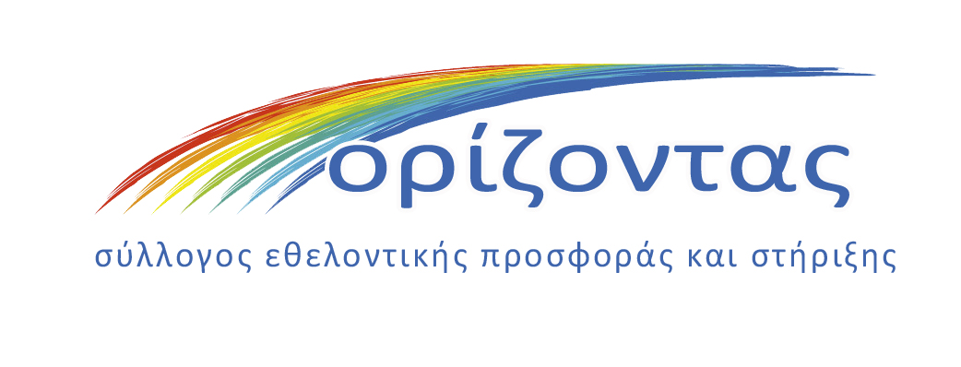
Ο Σύλλογος Εθελοντικής Προσφοράς και Στήριξης «Ορίζοντας» ιδρύθηκε το 2004 στα Χανιά (αρ. 210/2004 απόφαση του Πρωτοδικείου Χανίων, με πιστοποίηση από το Εθνικό Μητρώο Φορέων Ιδιωτικού Τομέα και το Ειδικό Μητρώο Εθελοντικών μη κυβερνητικών Οργανώσεων), είναι μη κερδοσκοπικού χαρακτήρα σύλλογος και δραστηριοποιείται στα πλαίσια του εθελοντισμού. Σκοπός του είναι η στήριξη παιδιών και ενηλίκων που πάσχουν από καρκίνο (οικονομική ενίσχυση, φιλοξενία στους 6 ξενώνες που διαθέτει στην Αθήνα, εξασφάλιση εισιτηρίων μετακίνησης από και προς τον τόπο θεραπείας, κάλυψη εξόδων εξετάσεων και θεραπειών που δεν καλύπτονται από τα ασφαλιστικά ταμεία, κτλ) καθώς και η προώθηση του εθελοντισμού (διοργάνωση εκδηλώσεων, ενημερωτικών δράσεων, εκπαιδευτικών προγραμμάτων και αθλητικών event).

